MCT80S小巧型一体化温度变送器
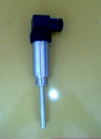
MCT80S系列小巧型一体化温度变送器是采用进口元件及不锈钢材料封装的，它与电气线路形成一体，体积小巧，应用方便，它精度高，稳定性好，耐振，适应各种工业现场的需要，该产品主要应用于石油、化工、机电设备、制药、食品及小型试验装置等。MCT80S温度变送器的工作原理是：热电偶（阻）在工作状态下所测得的热电势（电阻）的变化，经过温度变送器的电桥产生不平衡信号，经放大后转换成为4-20mA的直流电信号给工作仪表，工作仪表便显示出所对应的温度值。
应用：
通常和显示仪表，记录仪表，电子计算机等配套使用。输出4-20mA直接测量各种生产过程中的-200-1600℃范围内液体，蒸汽和气体介质及固体表面温度。
特点
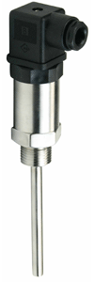
  - 二线制输出4-20mA，抗干扰能力强；
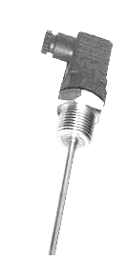
  - 节省补偿导线及安装温度变送器费用；
  - 测量范围大；
  - 赫斯曼电气连接，使用方便；
  - 小型化设计，方便使用；
主要技术指标：
- 输入信号：热电阻、热电偶
- 测量范围：-200～1600℃
- 准确度：±0.25% 0.5%FS
- 输出信号：4～20mADC二线制
- 供电电源：12～36VDC
- 负载电阻：Rmax=50×(Us-7.5V)
- 稳定性：±0.1%FS/年
- 环境温度：-40～85℃
- 环境湿度：≤95%RH
- 防护等级：IP65
- 信号传输：DIN赫斯曼插头
外形图：
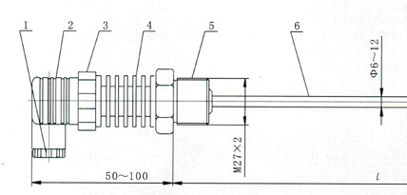
图例说明：
1、接线线缆引出孔；2、赫斯曼接头；3、连接件；4、不锈钢壳体或散热片；5、安装螺纹；6、保护管
注：赫斯曼接头内：“1”接24V电源+；“2”接4-20mA信号输出；“3”和“4”为空
选型：
MCT80S-口-( ℃)-口-口-口-口-（L×I）小巧型温度变送器
MCT80S | 小巧型温度变送器
 | 代码 | 输入类型
 | P | Pt100热电阻
 | C | Cu50热电阻
 | K | K分度热电偶
 | E | E分度热电偶
 | S | S分度热电偶
 | M | 用户指定
 |  | 代码 | 测量范围
 |  | （℃） | 用户指明
 |  |  | 代码 | 安装方式
 |  |  | C1 | M27×2
 |  |  | C2 | M16×1.5
 |  |  | C5 | 其它（用户指定）
 |  |  |  | 代码 | 保护管材质
 |  |  |  | G1 | 1Cr18Ni9Ti
 |  |  |  | G2 | 304不锈钢
 |  |  |  | G3 | 316不锈钢
 |  |  |  | G4 | 陶瓷
 |  |  |  | G5 | 钢玉管
 |  |  |  |  | 代码 | 保护管直径
 |  |  |  |  | D1 | Φ12
 |  |  |  |  | D2 | Φ16
 |  |  |  |  | D3 | 用户指定
 |  |  |  |  |  | 代码 | 插深
 |  |  |  |  |  | L×I | L×I= mm(用户指定，L代表变送器总长，I代表插深)

